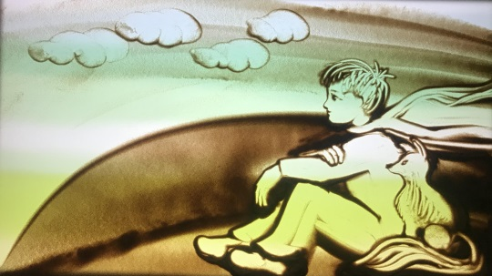
כרמי זיסאפל - שקיעות
שיר מתוך ההצגה "הנסיך הקטן"

צוותא תל אביב
10.12.2018

"הנסיך הקטן" מאת אנטואן דה סנט-אכזופרי הוא אחת הקלסיקות הגדולות שנכתבו לילדים, ולמבוגרים שלא איבדו את הקשר עם עולם הילדות. הפקה זו היא עיבוד מוזיקלי-תיאטרלי מקורי לסיפור הקלסי, שמזמין אותנו להתבונן פנימה ולמצוא את הילד שבנו.
ראשיתה ביוזמה של יהודה זיסאפל, המוכר יותר כמנכ"ל רד-בינת וכאחד ממייסדי תעשיית ההיי-טק הישראלית. לאחר שבעה עשורים כחובב מוסיקה, החל יהודה להלחין בעצמו, והפקת "הנסיך הקטן" מבוססת על שירים שחיבר, על סמך הטקסט המקורי, בביצוע בתו, הזמרת כרמי זיסאפל, ובהפקתו המוזיקלית של ערן ויץ. אליהם חברו הבמאי יונתן לוי, אמנית החול הבין-לאומית אילנה יהב והשחקן דורון תבורי.
גרסה זו של "הנסיך הקטן" מעמידה במרכז את המוזיקה, ומבחינה ויזואלית – את מופע החול המבוצע על הבמה ומוקרן על מסך. דימויי החול קשורים באופן אורגני למדבר, מקום ההתרחשות של המסגרת העלילתית, ומעבירים בצורה חיה, מהפנטת ודינמית את רצף האלגוריות של הספר.
בימוי: יונתן לוי
לחנים ושירים: יהודה זיסאפל (חוץ משיר הטייס – לחן: ערן ויץ)
עיבוד מוזיקלי: ערן ויץ
משתתפים: כרמי זיסאפל (הנסיך הקטן), דורון תבורי (הטייס)
מוזיקאים: מיקי ורשאי (קונטרבס), אוהד בן אבי (חליל, קלרינט, קלידים, אקורדיון), קרן טפרברג (כלי הקשה), ערן ויץ (גיטרה)
אמנות חול: אילנה יהב
עיצוב תלבושות: קרן פרץ
עיצוב תאורה: יאיר ורדי
סאונד: רונן חג'ג'
עיבוד טקסט: דניאלה אסא, יונתן לוי, כרמי זיסאפל
הקמת שולחן חול: עמרי גינזברג
הפקה: שירלי מרום

